Государственное бюджетное дошкольное образовательное учреждение детский сад №67 Приморского района
Санкт-Петербурга

ПЛАСТИЛИНОГРАФИЯ.
ОСНОВНЫЕ ВИДЫ И ПРИЕМЫ.

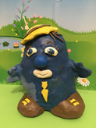

Подготовили: Грошева Ю.В.
Кузьмина Е.А.

Санкт-Петербург
2023 г.
Пластилинография – процесс создания лепной картины с изображением выпуклых, полу объёмных объектов на горизонтальной поверхности.
Виды пластилинографии:
Прямая пластилинография – изображение лепной картины на горизонтальной поверхности.
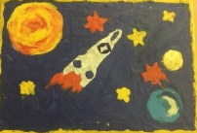
Особенности выполнения работы:
Скатывать поочередно детали изображаемого объекта, сначала объемной формы (в виде шарика, колбаски). Располагать их на горизонтальной поверхности. Затем расплющивать, соединяя детали.
Обратная пластилинография - изображение лепной картины с обратной стороны горизонтальной поверхности (с обозначением контура).
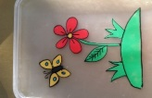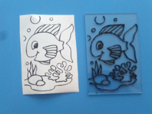
Особенности выполнения работы:
Использовать для работы пластиковую прозрачную поверхность (прозрачные пластиковые крышки, контейнеры и т. д.).
С обратной стороны прозрачной поверхности маркером нарисовать контур рисунка.
Скатывать поочередно детали изображаемого объекта, сначала объемной формы (в виде шарика, колбаски).
Располагать их на поверхности, растирая и заполняя детали изображения.
Контурная пластилинография - изображение объекта по контуру, с использованием «жгутиков».
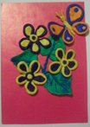
Особенности выполнения работы:
Нарисовать рисунок карандашом или маркером. Скатать из пластилина колбаски или тонкие жгутики. Можно получить длинные ровные жгутики с помощью выдавливания пластилина из шприца. Последовательно выкладывать длинный жгутик по контуру изображения. Можно заполнить жгутиками другого цвета внутреннюю поверхность изображения.
Мозаичная пластилинография - изображение лепной картины на горизонтальной поверхности с помощью шариков из пластилина или шарикового пластилина.
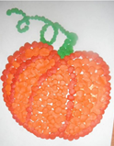
Особенности выполнения работы:
Скатывать мелкие шарики, нужного цвета.
Располагать их на горизонтальной поверхности, заполняя поверхность изображаемого объекта, соответствующего цвета. Слегка прижать.
Многослойная пластилинография - объемное изображение лепной картины на горизонтальной поверхности, с последовательным нанесением слоев.
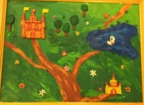
Особенности выполнения работы:
Преимущества данной техники в том, что на плоскости можно выполнить очень красивый и яркий сюжет. Такая техника подходит для изображения неба, гор, лес и других пейзажных сюжетов, когда один слой сверху закрывается другим.
Модульная пластилинография – изображение лепной картины с использованием различных элементов – валиков, шариков, дисков.
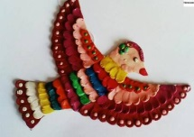
Особенности выполнения работы:
Данная техника более сложная, так как необходимо владение всеми приемами лепки. Для начала нужно перенести понравившейся рисунок на лист картона и заполнить каждый участок картинки пластилином соответствующего цвета, что можно сделать маленькими шариками, жгутиками или целыми деталями, придав краям нужную форму при помощи стеки.
Фактурная пластилинография - изображение больших участков картины на горизонтальной поверхности с более выпуклым изображением (барельеф, горельеф, контррельеф)
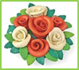

Основные приемы лепки:
Лепка фигур может производиться несколькими способами:
Раскатывание. Кусочек пластилина кладется между ладонями либо на доску и раскатывается прямолинейными движениями до приобретения цилиндрической формы.
Скатывание. Из пластилина скатывается шарик посредством круговых движений ладоней.
Оттягивание. Из оттянутого материала можно сконструировать определенный элемент будущего творения.
Заглаживание. Гладкий, плоский вид поверхности придается при помощи кончиков пальцев.
Сплющивание. Самый популярный метод. Шарик разминается до формы лепешки. Изгибы и углубления получают путем вдавливания.
Прищипывание. Производится сжатием пальцев в части картины, где создается новая деталь.

Рекомендации по работе в технике «Пластилинография»:
1. Твёрдый пластилин разогреть перед занятием в горячей воде (но не заливать кипятком).
2. Во избежание деформации картины в качестве основы следует использовать плотный картон.
3. Основу перед началом работы покрывать скотчем. Это поможет избежать появления жирных пятен (работать на скользкой поверхности легче и при помощи стека проще снять лишний пластилин) .
4. На рабочем столе должна обязательно присутствовать доска или клеёнка, салфетка для рук. Прежде чем мыть руки после лепки, сначала нужно тщательно их вытереть бумажной салфеткой.
5. Покрытие пластилиновой картинки бесцветным лаком или лаком для волос продлит ее «жизнь».
6. Для того чтобы придать поверхности блеск, перед заглаживанием пластилина пальцы слегка смачивают в воде, но так, чтобы картонная основа не размокла.
7. Чтобы поверхность картины выглядела
На заметку:
При работе с пластилином стоит помнить некоторые особенности:
При смешении желтого, красного и синего получаются новые тона.
Желтый с синим, дают зеленый, красный с желтым – оранжевый, синий с красным – фиолетовый.
При соединении флуоресцентных и матовых тонов получается пластилин иного качества.
Примешивание черного к основному цвету дает его более темный тон,
белого – пастельный.

